计算机学院2019级

高级语言程序设计II成果报告书

题目：动态内存的“垃圾回收管理”

课程号： 304024030
课序号： 02
教师名： 游洪跃
学 号： 2019141460009
姓 名： 马晓晨

一、项目的目的与要求
设计一个类的“垃圾回收管理”，具有在程序运行结束时能自动释放用new所分配的还未被delete所释的动态内存，避免“内存泄漏”的出现。
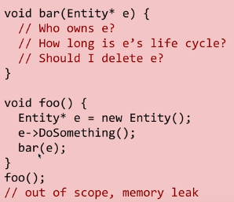
经典案例在于在函数执行过程中创建的变量的地址区域，又再次被其他函数引用后，并没有将该地址区域释放，但函数结束以后，该地址已经结束生命周期被销毁，内存区域便无法被释放，形成内存泄露的情况，尤其在复杂的分支和循环设计中，很可能会忽略掉一些没有释放掉的内存单元，影响程序执行。目的在于设计一个良好的内存分配/指针管理机制，以求解决这样的问题。

二、工具/准备工作
复习上学期C语言中对于使用Malloc进行内存分配以及释放的方法。
复习本学期所学的c++中利用new，delete实现动态内存分配的方法。
复习本学期类和模板类的创建方法，以及调试时的注意事项。确定该以何种方式实现“自动避免内存泄露”的方法。
查找相关文献，了解对于“智能指针”概念的设计逻辑，分析其优势以及实现方法。

基于WINDOWS 10下搭载了mingw-64 环境的VScode进行c++程序开发以及调试。

三、分析
为了实现能够动态管理内存的方式，首先想到的是c++程序设计中最常用的内存管理的载体——指针，基于类模板实现一个“高级指针”以达到管理指针对象，并在合法合理的时间将其释放的功能。这里对于地址的存储仍然要使用实际的指针，但是由类模板的行为控制new和delete来决策创建以及释放时间，并且作为新的指针类，要重载->、=、*、等等运算符，以实现其作为“指针”的基本功能，让使用者能尽快利用使用普通指针的经验上手操作。

首先为了完成程序设计的泛型思想，采用模板类构建我们的“高级指针”，为了实现函数间的调用过程中能在合适的时间释放内存，采用内置一个计数器（int）的方法来对调用该指针的函数个数进行计数，每有一个新函数调用便使其加一，若函数执行完，则计数器减一，为0则调用析构函数销毁指针。特别的，该计数器也要用new和delete方法创建和销毁。
重载各种运算符实现拷贝，调用，访问等等功能不再赘述。
注意析构函数，每一次在函数执行结尾都会试图调用我们和这个对象的析构函数，核心算法在于在其中进行判断，若计数器为零，则要完整的释放所包含的所有内存。

总结：
1.定义一个类来封装资源的分配与释放；
2.构造函数中完成资源的分配及初始化；
3.析构函数中完成资源的清理，可以保证资源的正确初始化和释放；
4.核心代码在于计数器的判断以及清理。

四、完整程序代码
头文件 “Advanced_ptr.h”:
#ifndef __ADVANCED_PTR_
#define __ADVANCED_PTR_
#include <iostream>

template <typename T> //采用模板类设计以便达成泛型设计
class advanced_ptr
{
public:
advanced_ptr(T *p) : count(new int(1)), _ptr(p) {} //构造函数，初始化计数器以及指针对象
advanced_ptr(advanced_ptr<T> &other) : count(&(++*other.count)), _ptr(other._ptr) {}
//所谓的拷贝构造函数，多一次医用意味着计数器要加1，以免发生了一个指针对象释放了内存，另一个还持有“野地址”的情况
T *operator->() { return _ptr; }
T &operator*() { return *_ptr; }

//重载等于运算符，同上，要控制计数器以决策是否释放内存。
advanced_ptr<T> &operator=(advanced_ptr<T> &other)
{
++*other.count; //左边的拥有了右边的指针的地址，那么右边的指针计数器加一以计算剩余引用数。
if (this->_ptr && 0 == --*this->count) //如果左侧拥有ptr并且其值已经为1（只剩自己在引用自己），便将其源数据销毁，释放内存。
{
delete count;
delete _ptr;
std::cout << "计数器清零，内存释放！"; //测试用，用于观测内存释放情况
}
this->_ptr = other._ptr; //正常将右指针的数据转移过来。
this->count = other.count;
return *this;
}
//析构函数，进行销毁判定
~advanced_ptr()
{
if (--*count == 0)
{
delete count;
delete _ptr;
std::cout << "计数器清零，内存释放！"; //测试用，用于观测内存释放情况
}
}
//取得当前计数器数数值，测试用函数
int getRef() { return *count; }

private:
int *count; //计数器指针
T *_ptr; //核心源指针
};
#endif

测试用程序“main.cpp”:
#include "advanced_ptr.cpp"
#include <iostream>
//自建类，用于检测调用指针时的“载体”的构造时间和析构时间。
class mytest
{
public:
mytest() { std::cout << "mytest created!" << std::endl; }
~mytest() { std::cout << "mytest destroyed!" << std::endl; }
};
//ex1用于测试在一个函数内高级指针的调用和销毁情况。
void ex1()
{
std::cout << "---------------" << std::endl;
std::cout << "Entering ex1" << std::endl;
advanced_ptr<mytest> e1(new mytest); //初始化构造一个高级指针对象
std::cout << "create e1" << std::endl;
std::cout << "e1.count:" << e1.getRef() << std::endl;
advanced_ptr<mytest> e2(e1); //拷贝构造第二个高级指针
std::cout << "create e2:" << std::endl;
//用于检测当前两个指针的计数器状态是否正常
std::cout << "e1.count:" << e1.getRef() << std::endl;
std::cout << "e2.count:" << e2.getRef() << std::endl;
auto e3 = e1; //赋值构造第三个高级指针
std::cout << "e1.count:" << e1.getRef() << std::endl;
//用于检测当前三个指针的计数器状态是否正常
std::cout << "e2.count:" << e2.getRef() << std::endl;
std::cout << "e3.count:" << e3.getRef() << std::endl;
std::cout << "leaving ex" << std::endl;
std::cout << "ex1 EXIT!!!!\n---------------"
<< std::endl;
}
//用于支持ex2测试的嵌套函数
void ex2_surrport(advanced_ptr<mytest>) //形参在创建过程中也引用了拷贝变量，产生了新的对象
{
std::cout << "Entering ex2_surrport" << std::endl;
std::cout << "Leaving ex2_surrport" << std::endl;
}
//ex2用于测试在不同的函数内的高级指针的调用和销毁情况
void ex2()
{
std::cout << "---------------" << std::endl;
std::cout << "Entering ex2" << std::endl;
advanced_ptr<mytest> p1(new mytest); //初始化第一个高级指针对象
//观测其参数
std::cout << "create p1" << std::endl;
std::cout << "p1.count:" << p1.getRef() << std::endl;
//将该高级指针作为形参引用到函数ex2_surrport中
ex2_surrport(p1);
std::cout << "Leaving ex2" << std::endl;
std::cout << "---------------" << std::endl;
}

int main()
{
ex1();
ex2();
return 0;
system("PAUSE");
}

五、测试与结论

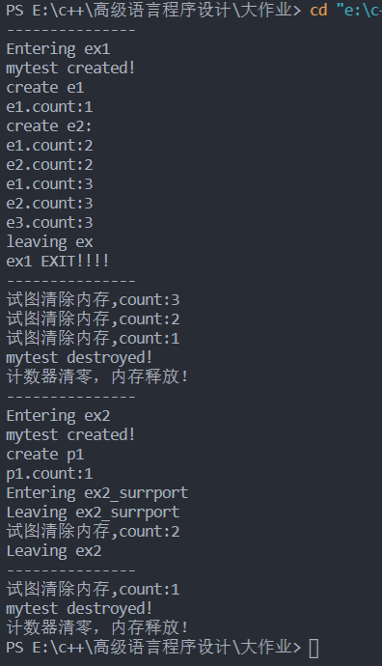
按照函数调用顺序来解释过程：
- ex1函数执行过程：
  - 在new的过程中创建了mytest对象并存留其地址赋予给高级指针e1，将e1经过拷贝，赋值分别将其地址信息传递给e2，e3，中间每一次观测这三个指针各自的引用次数计数器均在预期范围内。
  - 当ex结束执行以后，便进入了对象的销毁进程，三次试图销毁对象，均使该“计数器”的地址内容递减，只有当“试图清除”操作进行到count = 1 时，才真正对mytest对象执行了内存销毁，并成功。
  - 以上过程说明这样的内存自动调用并释放，成功在一个函数ex1范围内实现了自动化，在地址仍有需要的生命周期内，不会销毁，只有在该指针的最后一个引用也即将被销毁时，才会彻底释放该段内存。最大限度的实现了内存的重复利用，并不会影响main函数对于这个堆段的取用。基本达成了自动回收垃圾的功能。
- ex2函数执行过程：
  - 在创建了p1对象后，有将其作为形参传入了函数ex2_surrport中，此时函数为了接受非引用变量，创建了一个advanced_ptr对象，这一点在退出函数ex2_surrpot以后发生的“清除内存，cout2”中可以得到佐证，此时因为还有p1仍需要使用变量，所以接受形参的实参的释放并没有影响到该地址的情况。
  - ex2退出以后，便开始析构p1，此时检测到count=1便执行程序释放对应mytest对象的内存地址，实现了在函数嵌套层间调用和回收垃圾地址的功能。

六、项目总结
1、列出项目具体实现的功能。
项目具体创建了一个新的模板类，实现了一个称为“高级指针”的方法，可以接受new的动态内存进行管理。在正常使用的过程中，根据是否还有其他引用调用这段地址来决定是否用delete释放这段内存。
只有当没有任何一个引用指向这段地址时才会释放这段空间，保证内存空间不会因为复杂分支循环设计下，程序员的疏忽导致new的地址空间没有释放，或者二次释放导致内存泄露，影响程序执行的情况发生。
优势在于作为模板类，可以适配大部分c++中的对象，具备泛用性。

2、列出项目中你认为 “具有创新性”或“具有拓展性”的功能实现或实现思想。
创新性：
- 使用动态分配的计数器地址进行技术，保证多个引用之间可以准确计数，而不收到复杂的分支关系和循环关系的影响。
- 高级指针的管理与内存释放的关系相对独立，避免不可预料的意外
- 利用模板类进行设计，保证的一个算法的泛型思想。

拓展性：
- 作为模板类，可以基于其他功能进行派生，比如试图避免循环引用，或者不可被当做形参传递等等情况的其他“高级指针”进行进阶设计。
- 可以对于new/delete的执行进行重新分配，以求最高效的实现内存管理。
- 作为返回值为指针的对象，大部分对指针进行操作的方法，迭代器等都可以直接套用，具备相当大的拓展性。

3、如果项目的功能有不足之处，请加以列出。
- 创建一个新的“高级指针”对象的过程，需要直接将new生成的对象传入指针，可以考虑将这个过程也封装为成员函数，以减少不必要的以外发生。
- 暂时无法解决循环引用过程中最后的内存销毁问题，计数器将循环递增，始终无法到达1这个值，不会执行释放，当前的设计思路无法解决这样的困难。
- 作为模板类还不具备同类型指针之间，显式隐式转化的功能，没有常规指针那样自由与多样的操作方式。

马晓晨
2020-6-18

